Лабораторная работа по теме

«Тема 6.4. Технология вычисления интегралов в среде

математических пакетов»

6.4.1. Вопросы, подлежащие изучению
- Получить символьного выражения неопределенного интеграла средствами пакетов Mathcad и Matlab.
- Вычисление значения определенного интеграла с использованием средств пакета Mathcad.
- Вычисление значения определенного интеграла с использованием встроенной функции пакета Matlab int().
- Формулы численного интегрирования: средних прямоугольников, трапеций и Симпсона.

6.4.2. Общее задание
- Выбрать из таблицы 6.4-1. вариант индивидуального задания.
- Средствами пакетов Mathcad и Matlab:
- получить символьное выражение неопределенного интеграла 1;
- вычислить значение определенного интеграла 2;
- получить таблицу значений подынтегральной функции интеграла 2 с шагом h для последующего «ручного расчета».
- Провести «ручной расчет» значения интеграла от полученной табличной функции заданным численным методом.

6.4.3. Варианты индивидуальных заданий
Таблица .6.4-1
№ | Интеграл 1 | Интеграл 2 | h | Метод
1 | 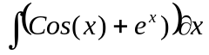 | 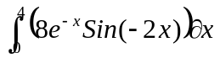 | 1 | трапеций
2 | 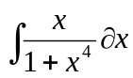 | 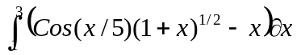 | 0.5 | Симпсона
3 | 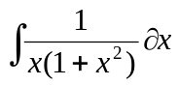 | 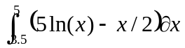 | 0.5 | Средних прямоугольников
4 | 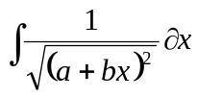 | 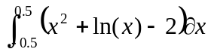 | 0.25 | трапеций
5 | 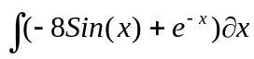 | 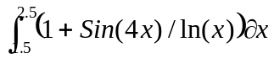 | 0.5 | Симпсона
6 | 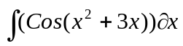 | 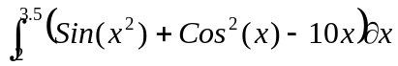 | 0.25 | Средних прямоугольников
7 | 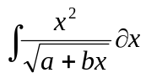 | 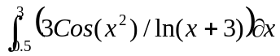 | 0.5 | трапеций
8 | 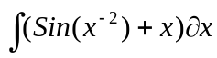 | 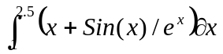 | 0.5 | Симпсона
9 | 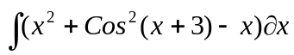 | 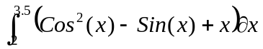 | 0.25 | Средних прямоугольников
10 | 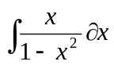 | 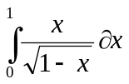 | 0.25 | трапеций
11 | 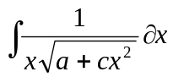 | 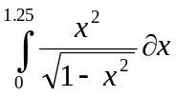 | 0.25 | Симпсона
12 | 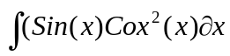 | 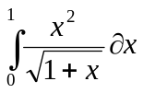 | 0.25 | трапеций
13 | 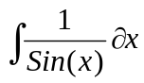 | 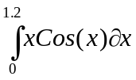 | 0.4 | Средних прямоугольников
14 | 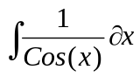 | 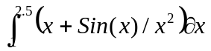 | 0.5 | Симпсона
15 | 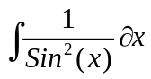 | 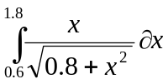 | 0.6 | трапеций
16 | 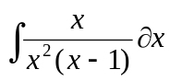 | 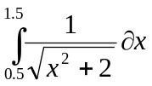 | 0.5 | Средних прямоугольников
17 | 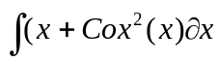 | 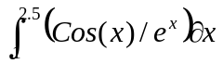 | 0.5 | Симпсона
18 | 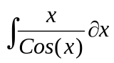 | 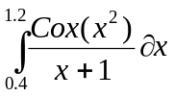 | 0.4 | трапеций
19 | 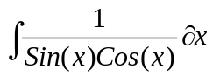 | 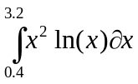 | 0.4 | Средних прямоугольников
20 | 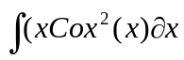 | 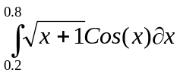 | 0.2 | Симпсона
21 | 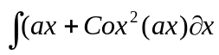 | 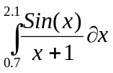 | 0.7 | трапеций
22 | 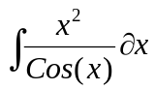 | 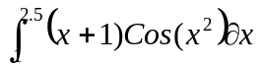 | 0,5 | Средних прямоугольников
23 | 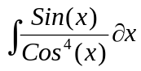 | 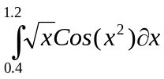 | 0.4 | Симпсона
24 | 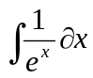 | 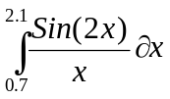 | 0.7 | трапеций
25 | 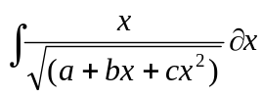 | 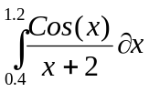 | 0.4 | Средних прямоугольников

6.4.4.Содержание отчета
- Вариант индивидуального задания:
- интеграл1 – для получить символьное выражение неопределенного интеграла средствами пакетов;
- интеграл2 – для вычислить значение определенного интеграла с шагом средствами пакетов;
- h – шаг, для получения таблицы значений подынтегральной функции, используемой в «ручном методе»;
- метод для проведения «ручного расчета».
- Результаты «ручного расчета» значения определенного интеграла по заданному методу. (Пример «ручного расчета приведен в ЛР-1-04).

6.4.5. Пример выполнения задания

- Задан вариант задания:
- неопределенный интеграл 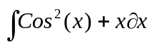 ;
- определенного интеграла 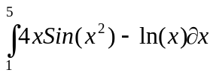;
- шаг интегрирования h=0.1.

- Результаты расчетов, выполненных с использованием средств пакетов Mathcad и Matlab:

Результаты средствами пакета Mathcad
Вычисление неопределенного интеграла

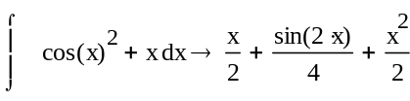
Вычисление определенного интеграла
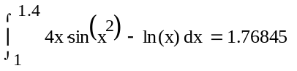

Получение таблицы значений подынтегральной функции
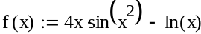
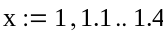
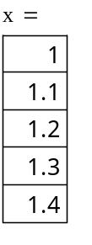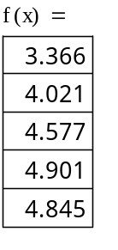
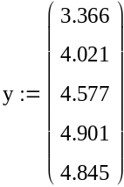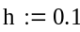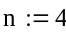
Интегрирование с использованием численных методов
Метод трапеций
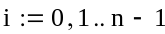
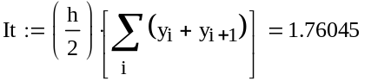
Метод Симпсона
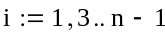
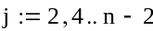
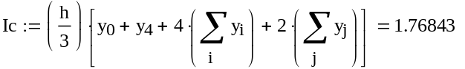

Метод средних прямоугольников
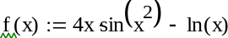
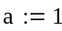
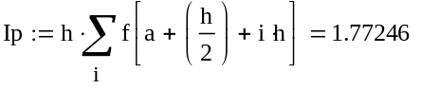

Результаты средствами пакета Matlab
% Вычисление неопределенного интеграла
>> syms x
>> y=cos(x)^2+x;
>> int(y)
ans =
x/2 + sin(2*x)/4 + x^2/2

% Получение таблицы значений подынтегральной функции
>> x:0.1:1.4
ans =
1.0000 1.1000 1.2000 1.3000 1.4000
>> y=4*x.*sin(x.^2)-log(x)
y =
3.3659 4.0214 4.5767 4.9007 4.8447

%Метод трапеций
>> x=1:0.1:1.4;
>> y=4*x.*sin(x.^2)-log(x);
>> trapz(x,y)
ans =
1.7604

%Метод Симпсона
>> quad('4*x.*sin(x.^2)-log(x)',1,1.4)

ans =

1.7684

6.4.6. Контрольные вопросы по теме «Технология решения нелинейных уравнений средствами математических пакетов»

